Материалы к занятию 9

Подсказки

1. Простейший способ отображения архитектуры и топологии белка - TOPS cartoons.

Правила отображения
- Треугольник – это символ β-тяжа.
- Кружок – это символ спирали (α-, 3/10-).
- Прямая линия – символ полипептидной цепи, соединяющей 2 элемента вторичной структуры.
- Каждый элемент вторичной структуры имеет направление ( от N- к С-концу).
Если соединительная линия приходит в центр элемента со стороны Ν-конца белка, то этот элемент
обращен к Вам Ν-концом. Аналогично, если соединительная линия приходит в центр элемента со стороны
С-конца белка, то элемент обращен к Вам С-концом.
Кроме того, если β-тяж обращен к Вам С-концом, то он отображается треугольником с вершиной,
направленной вверх, а если Вы смотрите на β-тяж с N-конца, то рисуйте треугольник вершиной вниз.
- В некоторых случаях имеет смысл для большей наглядности разделить пептидную цепь на фрагменты,
соответствующие структурным доменам, и не рисовать соединения между доменами..
Тогда следует пронумеровать концы доменов:
N1, С2 – первый домен,
N2, С3 – второй домен,
N3, С4– третий домен.

Бета-листы изображаются как ряд треугольников, а бета-сэндвичи - как 2 параллельных ряда треугольников. Рядом стоящие треугольники соответствуют бета- тяжам, связанным водородными связями.

Расположение символов спиралей менее формализовано, используйте свое интуитивное представление о том, с какими элементами вторичной структуры наиболее плотно контактирует данная спираль.

Примеры:

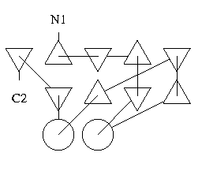
A. B.

